 | Министерство науки и высшего образования Российской Федерации  Калужский филиал федерального государственного автономного образовательного учреждения высшего образования  «Московский государственный технический университет  имени Н.Э. Баумана  (национальный исследовательский университет)»  (КФ МГТУ им. Н.Э. Баумана)

ФАКУЛЬТЕТ ИУК Информатика и управление
КАФЕДРА ИУК4 Программное обеспечение ЭВМ, информационные технологии

ПРАКТИЧЕСКИЕ РАБОТЫ 4-6

«СОЗДАНИЕ ПРОСТЫХ ЗАПРОСОВ В СИСТЕМЕ «1С: ПРЕДПРИЯТИЕ 8»»

по дисциплине: «Основы программирования и конфигурирования 1С»

Выполнил: студент группы ИУК4-82Б |  |  |  | Губин Е.В.
 |  | (Подпись) |  | (И.О. Фамилия)
Проверил: |  |  |  | Широкова Е.В.
 |  | (Подпись) |  | (И.О. Фамилия)
Дата сдачи (защиты):
Результаты сдачи (защиты):
- Балльная оценка:
- Оценка:

Калуга, 2026
Семинары 4-6

Запрос 1. Составить запрос «ПоступлениеТоваров», который будет содержать поля: Контрагент, Сотрудник, СуммаДокумента.

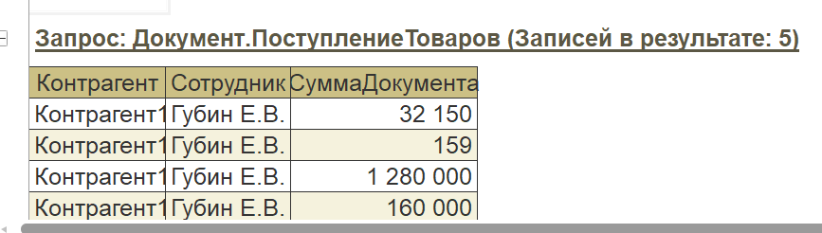
Рис.1. Запрос 1

Запрос 2. Составить запрос «Номенклатура» по одноименному справочнику, который будет содержать поля: Наименование, ВидНоменклатуры, Цена, ОснЕдНоменклатуры.

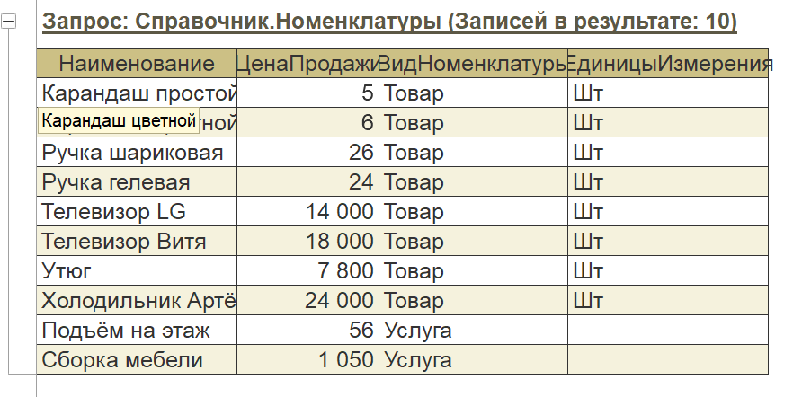
Рис.2. Запрос 2

Запрос 3. Скопируйте запрос 2 и переименуйте поля. Упорядочьте данные по Наименованию в алфавитном порядке.

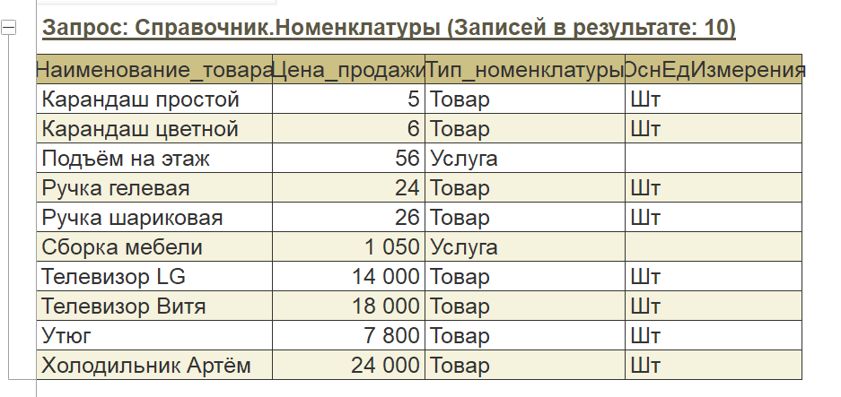
Рис.3. Запрос 3

Запрос 4. Составьте запрос по документу «ПоступлениеТоваров» с полями: Наименование, Количество, Цена, Сумма, Контрагент. Для этого необходимо в окно «Таблицы» переместить как саму таблицу, так и её табличную часть. Только тогда в запросе отразятся все данные корректно.

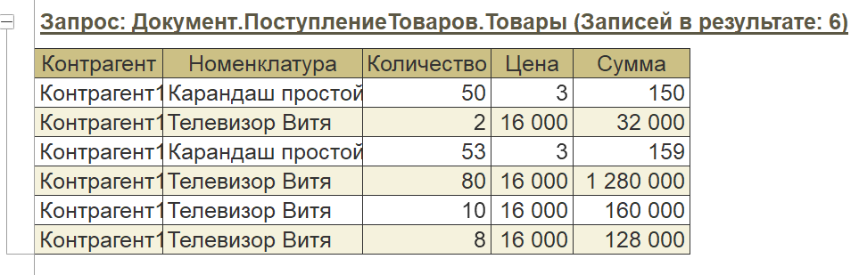
Рис.4. Запрос 4

Запрос 5. Подсчитайте проданный товар по каждому Контрагенту.

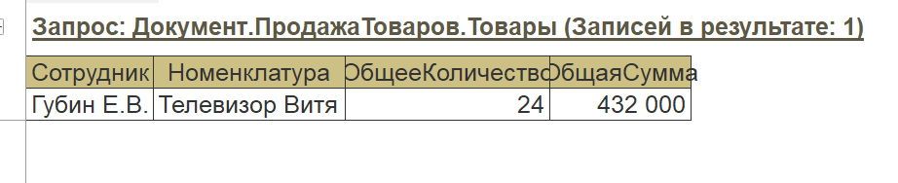
Рис.5. Запрос 5

Запрос 6. Составьте запрос, отображающий 7 самых дешевых товаров.

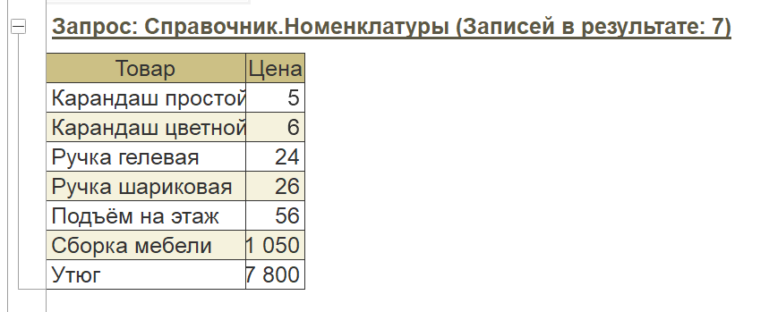
Рис.6. Запрос 6

Запрос 7. Скопируйте запрос 6. Оставьте данные о товарах, сумма которых превышает 12 000.

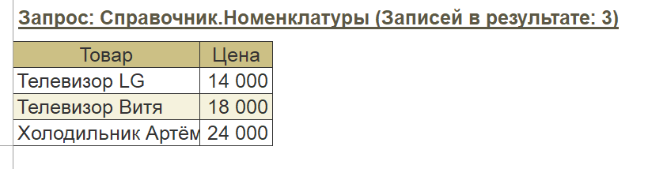
Рис.7. Запрос 7

Запрос 8. Создайте запрос, в котором бы отражались данные о том, сколько прибыли принесли все поставщики товара по отдельности.

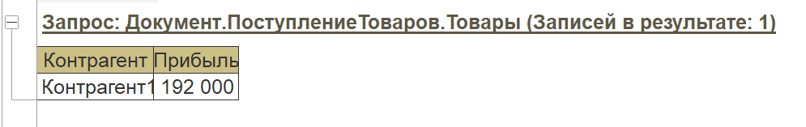
Рис.8. Запрос 8

Запрос 9. Создайте запрос, в котором бы отражались данные о том, какой сотрудник продал больше всего товара за весь период.

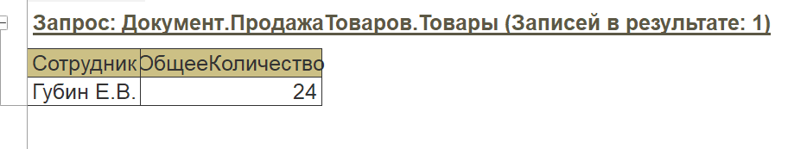
Рис.9. Запрос 9

Запрос 10. Получить данные о контактных лицах, их телефонах и наименовании соответствующих контрагентов.

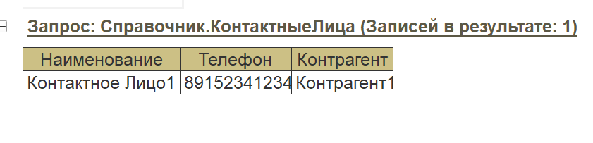
Рис.10. Запрос 10

Запрос 11. Получить список пяти наиболее дорогих товаров, проданных за все время.

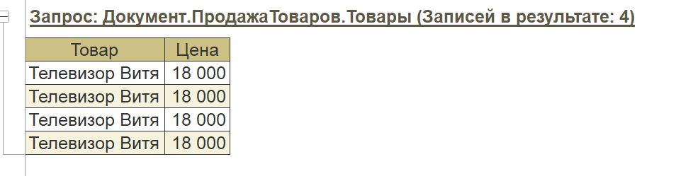
Рис.11. Запрос 11

Запрос 12. Получите данные о том, какой контрагент, на какую сумму поставил нашей компании товара. В результате запроса должны присутствовать итоги и по группам справочника Контрагенты.

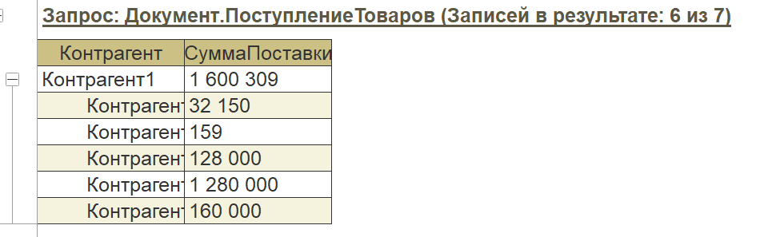
Рис.12. Запрос 12

Запрос 13. Получите список из 5 самых продаваемых по количеству товаров (без повторений).

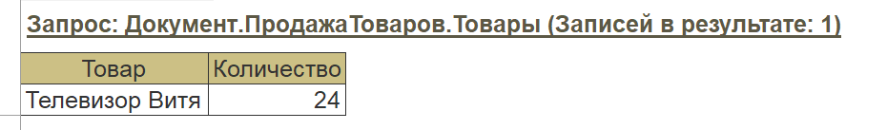
Рис.13. Запрос 13

Запрос 14. Создайте запрос, в котором бы отражались данные о том, какой сотрудник продал больше всего товара за последний месяц.

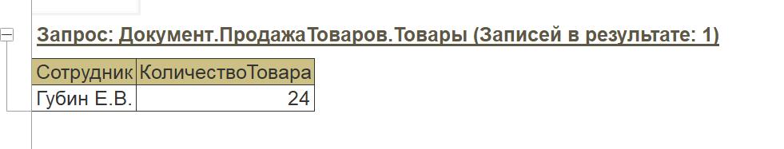
Рис.14. Запрос 14

Запрос 15. Найти сумму проданного товара, у которого группа номенклатуры – это Техника.

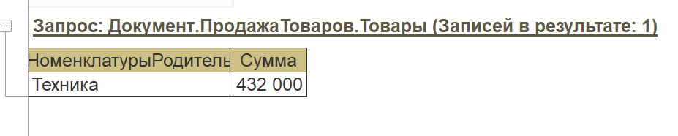
Рис.15. Запрос 15

Запрос 16. Определить количество купленного товара поставщика контрагента «ООО БытПромСтрой» за последние 10 дней.

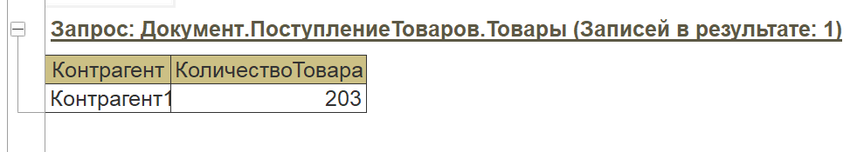
Рис.16. Запрос 16

Запрос 17. Найти максимальную и минимальную стоимость товаров, купленных у «ЗАО КАрандашПродам».

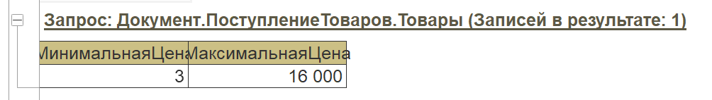
Рис.17. Запрос 17

Запрос 18. Определить сотрудников компании, которые за текущий месяц продавали телевизор LG и телевизор Витязь.

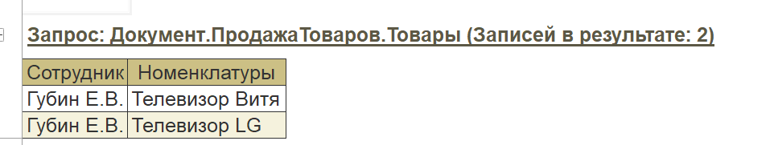
Рис.18. Запрос 18

Запрос 19. Вывести список товаров, цена закупки которых больше, чем среднее значение цены закупки всех товаров.

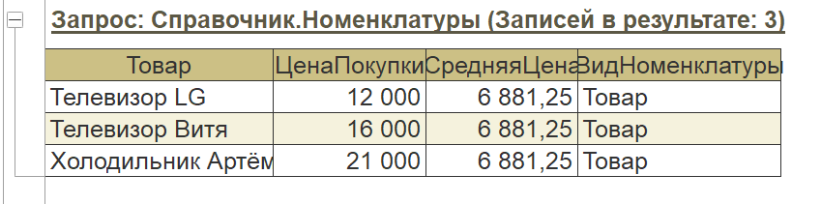
Рис.19. Запрос 19

Запрос 20. Определить наиболее часто используемую услугу организации за последний год.

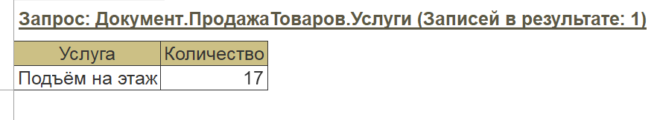
Рис.20. Запрос 20

Вывод: в ходе выполнения практических заданий получены практические навыки управления торговлей на платформе 1С: предприятие.

